LEI nº. 2662/2017

EMENTA: Altera a Lei nº. 2597/2016, a qual regulamenta os Cemitérios Municipais Urbanos, alterando a redação dos artigos 10, 17, Parágrafo Único, 35, 64 e 83, e dá outras providências.

AUTORIA: Poder Executivo Municipal

A Câmara Municipal de Jaguariaíva Aprovou e eu, Prefeito Municipal, na forma do disposto no artigo 67 da Lei Orgânica do Município, promulgada em 29 de novembro de 2002 e Lei Federal nº 4.320/64, SANCIONO a seguinte LEI:

Art. 1º. O artigo 10 passará a ter a seguinte redação:

“Art. 10. As construções funerárias autorizadas pelo presente regulamento, serão aquelas em conformidade aos desenhos constantes nos anexos I, II e III, devida e previamente aprovados pela Secretaria de Infraestrutura e Habitação.”

Art. 2º. O Parágrafo Único do artigo 17, fica revogado.

Art. 3º. O artigo 35 passará a ter a seguinte redação:

“Art. 35. Entende-se por Sepultura Comum Provisória, no caso específico do Cemitério Parque da Saudade, os jazigos de concessão da Prefeitura Municipal de Jaguariaíva, que são colocados a disposição da população carente, conforme modelos dos anexos.”

Art. 4º. Ficam mantidas as demais disposições constantes na Lei n°. 2597/2016, que não contrariem as disposições citadas nessa Lei.

Art. 5º. Esta Lei entra em vigor na data de sua publicação.

Paço Municipal, 24 de agosto de 2017.

JOSÉ SLOBODA
Prefeito Municipal

ANEXO I
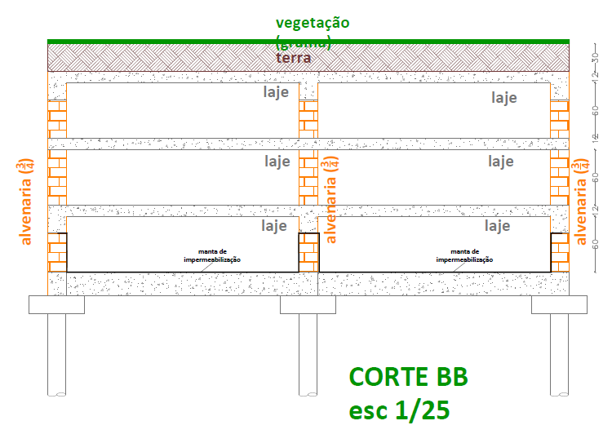
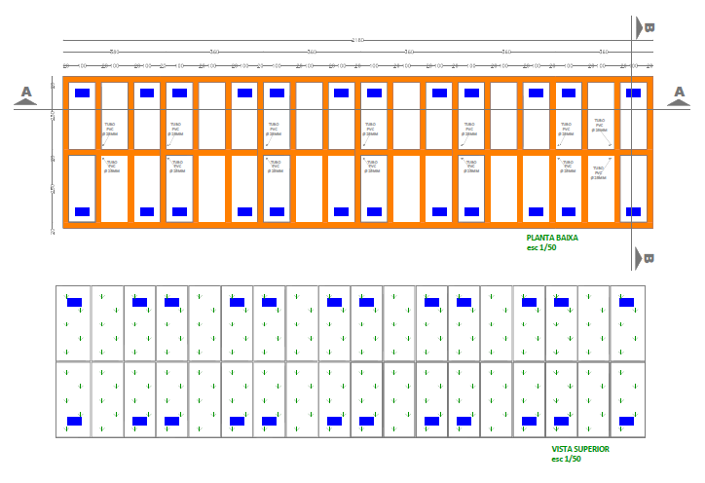(cont.)
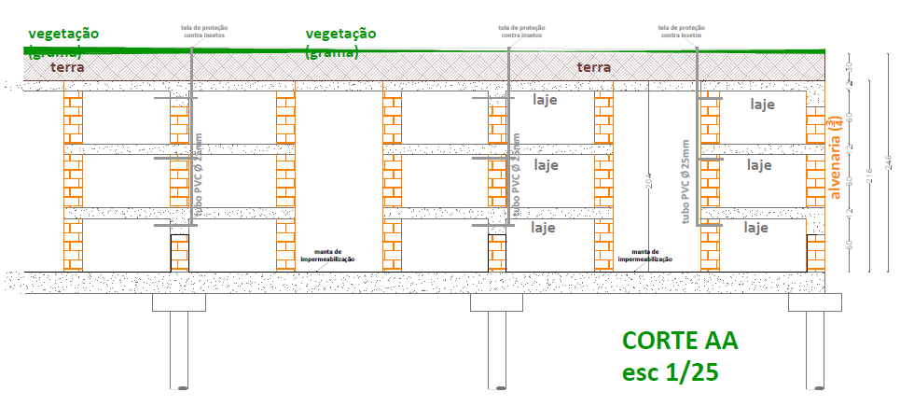

ANEXO II

ANEXO XIII (Tabela para cobrança de taxa de serviços diversos - Lei Municipal nº. 2272/2010).
TABELA DE TAXAS DE SERVIÇOS PRESTADOS EM CEMITÉRIOS MUNICIPAIS
Valor da UFM: |  | R$ 103,73
ITEM | DISCRIMINAÇÃO DO SERVIÇO | VALOR EM UFM | VALOR EM R$
1 | Registro de sepultamento em cemitérios | 0,2 | R$ 20,75
2 | Registro de entrada ou saída de ossos | 0,2 | R$ 20,75
3 | Expedição de títulos ou certidões | 0,2 | R$ 20,75
4 | Inclusão no livro ou documento de titularidade, a qualquer tempo de pessoas indicadas pelo titular de direito (por pessoa) | 0,2 | R$ 20,75
5 | Translado de corpo, de uma sepultura para outra, do mesmo cemitério Incluindo a exumação, com abertura e fechamento das sepulturas e transporte interno, obedecidas as formalidades legais. | 3 | R$ 311,19
6 | Fornecimento e colocação de tampão de concreto armado, inclusive calafeto, para titulares de direito | 1 | R$ 103,73
7 | Construção de sepulcro, inclusive escavação, instalação do jazigo, reaterro e reconstituição de calçada e/ou gramado, para sepultamento de corpos, modelo aprovado pela SMIH, nos cemitérios tipo parque, para 03 corpos. | 42 | R$ 4.356,66
8 | Construção de sepulcro, inclusive escavação, instalação do jazigo, reaterro e reconstituição de calçada e/ou gramado, para sepultamento de corpos, modelo aprovado pela SMIH, nos cemitérios tipo parque, para 06 corpos. | 75 | R$ 7.779,75
9 | Fornecimento e colocação de lápide de granito modelo SMIH no cemitério parque | 1,5 | R$ 155,59
10 | Taxa de manutenção anual para titulares de direito sobre sepulturas nos cemitérios municipais por unidade.
10.1 | Para o Cemitério Parque da Saudade | 0,4 | R$ 41,49
10.2 | Para o Cemitério Bom Jesus e Cristo Rei | 0,4 | R$ 41,49
10.3 | Para os Cemitérios Rurais | 0,2 | R$ 20,75
11 | Sepultamento
11.1 | Em sepultura rasas | 1 | R$ 103,73
11.2 | Em carneiras | 1,5 | R$ 155,59
11.3 | Em mausoléus | 2 | R$ 207,46
11.4 | Em cemitério vertical | 1 | R$ 103,73
11.5 | Em sepultura profunda (cemitério parque) | 1,5 | R$ 155,59
12 | Exumação por unidade (incluindo abertura de sepultura, retirada dos restos mortais e acondicionamento dos restos mortais e fechamento da sepultura)
12.1 | Em sepultura rasas | 1 | R$ 103,73
12.2 | Em carneiras | 1,5 | R$ 155,59
12.3 | Em mausoléus | 2 | R$ 207,46
12.4 | Em cemitério vertical | 1,5 | R$ 155,59
12.5 | Em sepultura profunda (cemitério parque) | 2 | R$ 207,46
12.6 | Retirada e/ou Sepultamento de restos mortais | 2 | R$ 207,46
13 | Utilização de Capela (velório) | 1 | R$ 103,73
14 | Licença para construção de carneiras e/ou jazigos | 1 | R$ 103,73
15 | Reserva de espaço no cemitério | 5 | R$ 518,65
16 | Outras situações | 1 | R$ 103,73
17 | Concessão de Terrenos
17.1 | Terreno para jazigo com 03 (três) gavetas | 15 | R$ 1.555,95
17.2 | Terreno para jazigo com 06 (seis) gavetas | 25 | R$ 2.593,25
18 | Indigentes e carentes
18.1 | Sepultamento (inumação), sem fornecimento de caixão, sepultura rasa e/ou carneira pública, com abertura e fechamento completo e transporte dentro do cemitério. | Grátis | -
18.2 | Sepultamento (inumação), sem fornecimento de caixão, sepultura rasa e/ou carneira pública, com abertura e fechamento completo e transporte dentro do cemitério. | 0,2 | R$ 20,75
18.3 | Carneira pública vertical (cemitério Bom Jesus e Cristo Rei) aquisição. | 1 | R$ 103,73

ANEXO III

MODELOS
(conforme art. 3º da Lei Municipal nº. 2662/2017)

